Задание подготовлено в рамках проекта АНО «Лаборатория модернизации образовательных ресурсов» «Кадровый и учебно-методический ресурс формирования общих компетенций обучающихся по программам СПО», который реализуется с использованием гранта Президента Российской Федерации на развитие гражданского общества, предоставленного Фондом президентских грантов.
Разработчик
Мироненко Артём Андреевич, ГАПОУ «Самарский колледж сервиса производственного оборудования имени Героя Российской Федерации Е.В. Золотухина»

Назначение задания
Целеполагание и планирование. Уровень I
Текущий контроль и коррекция деятельности. Уровень II
МДК 02.01 Организация ремонтных работ
Тема: Подбор заготовки для текущего ремонта промышленного оборудования

Комментарий
Обучающимся предлагается упрощенная форма технологической карты, поскольку в задачи преподавателя при работе над этим заданием не входит формирование умения оформлять технологическую документацию.
Задание предложено в версии, при которой оно работает в двух аспектах компетенции разрешения проблем: планирование ресурсов (целеполагание и планирование, уровень I) и планирование текущего контроля (текущий контроль, уровень II). Как правило, обучающиеся осваивают деятельность по текущему контролю в соответствии с требованиями уровня I раньше, чем деятельность по планированию.
Если преподаватель посчитает нужным разгрузить задание, он может изъять из материалов фрагменты, отмеченные заливкой. В этом случае задание будет работать только в аспекте целеполагание и планирование, уровень I.

Износ детали привел к тому, что место в корпусе под подшипник превысило номинальные размеры. Вам поручено изготовить компенсационную втулку в комплекс узла под подшипник номинального размера.
Изучите чертеж ремонтной детали (источник 1) и последовательность выполнения работ (бланк). Рассмотрите эскизы имеющихся заготовок (источник 2).
Подберите заготовку и инструмент для изготовления компенсационной втулки. Определите способы текущего контроля.
Запишите номер выбранной заготовки и кратко (1-2 предложения) обоснуйте свой выбор.
Заполните графы «инструмент» и «способ контроля» в технологической карте.

Бланк
Заготовка № _________.
Обоснование: ___________________________________________________________________
________________________________________________________________________________________________________________________________________________________________

Виды работ | Оборудование | Инструмент | Способ контроля
Вывод действительного размера 1 в номинальный по эскизу | Токарный станок 16Б16
Сверление отверстия по центру заготовки | Токарный станок 16Б16
Отделение детали от заготовки | Токарный станок 16Б16
Нарезание фасок на заготовке (наружная, внутренняя) | Токарный станок 16Б16

Источник 1
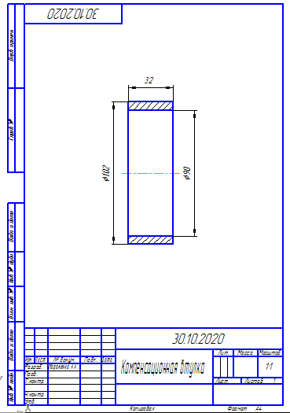

Источник 2
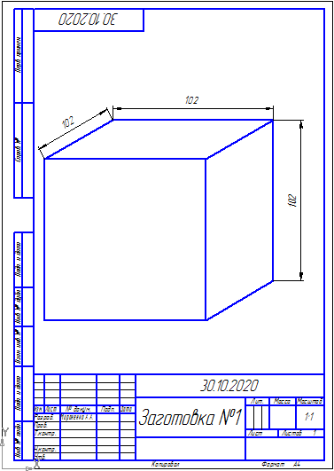 | 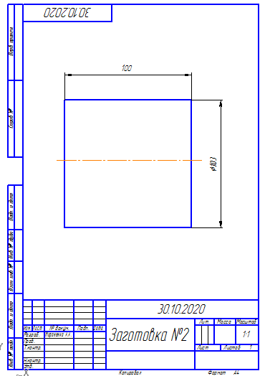

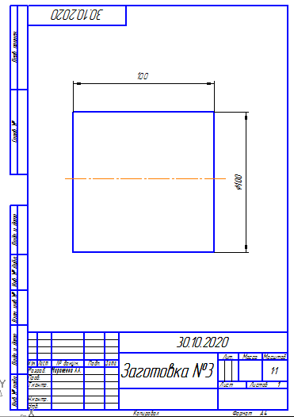

Инструмент проверки

Заготовка 2
Обоснование: есть припуск на обработку заготовки (1); установка в токарный станок без замены (трехкулачкового) патрона (2).

Виды работ | Оборудование | Инструмент | Способ контроля
Вывод действительного размера 1 в номинальный по эскизу | Токарный станок 16Б16 | резец проходной прямой | Штангенциркуль  ШЦ – II – 250 – 0,05  Микрометр  МК - 50
Сверление отверстия по центру заготовки | Токарный станок 16Б16 | Центровочное сверло  Сверло ∅8  Сверло ∅16  Сверло ∅50  Резец расточной отогнутый | Штангенциркуль  ШЦ – II – 250 – 0,05
Отделение детали от заготовки | Токарный станок 16Б16 | Резец отрезной | Штангенциркуль  ШЦ – II – 250 – 0,05
Нарезание фасок на заготовке (наружная, внутренняя) | Токарный станок 16Б16 | резец проходной отогнутый | Проверка на усадку подшипника
Подсчет баллов
Целеполагание и планирование, уровень I
За верно выбранную заготовку | 1 балл
За каждый элемент обоснования | 1 балл
Максимально | 2 балла
За каждый верно спланированный инструмент | 1 балл
Максимально | 7 баллов
Максимально за деятельность в аспекте «Целеполагание и планирование, уровень I» | 10 баллов
Текущий контроль, уровень II
За каждый верно спланированный способ контроля | 1 балл
Максимально за деятельность в аспекте «Текущий контроль, уровень II» | 5 баллов
Максимальный балл | 15 баллов

